Получение н-бутиленов дегидрированием н-бутана

Содержание

Введение
1.Производства н-бутилена дегидрированием н-бутана на шариковом катализаторе
2.Основные параметры производства
3.Производство н-бутилена дегидрированием н-бутана на взвешенном катализаторе
4.Основные параметры производства
5.Производство дивинила дегидрированием из бутиленов
6.Основные параметры производства
Литература

Введение

н-бутилен, н—С₄Н₈, находит применение, как сырье для получения метилэтилкстона, являющегося ценным растворителем; служит исходным веществом в производстве СК через дивинил, используется для получения высокооктанового моторного топлива. Сырьем для производства н-бутилена является н-бутан, выделенный из крекинг-газа, полученный при прямой перегонке нефти или при стабилизации газового бензина. Производство н-бутилена из бутана осуществляется методом каталитического высокотемпературного дегидрирования. При этом получаются все три изомера н-бутилена, свойства которых приведены в таблице.

№  п/п | Название | Формула | Удельный  вес при 10° | Температура кипения °С | Температура плавления °С
1  2  3 | Бутен—1  Бутен—2 цис—форма  Бутен—2 транс—форма | 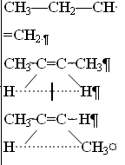 | 0,63  0,64  0,64 | —185,3  —138,9  —105,5 | -6,3  +3,5  +0,9

Основная реакция дегидрирования н-бутана: н—С₄Н₁₀ → Н₂+С₄Н₈, осложняется побочными реакциями термического крекинга:

н-С₄Н₁₀ → С₃Н₆+СН₄ ; н-С₄Н₁₀ → С₂Н₄+ С₂Н₆.

Реакциями дальнейшего дегидрирования до дивинила:

н—С₄Н₈ → С₄Н₆+Н₂

Протекают также реакции полимеризации, реакции изомеризации, одновременно идут реакции распада углеводородов с образованием углерода, отлагающегося в виде кокса на катализаторе. Суммарное уравнение распада бутана:

н—С₄Н₁₀→ 5Н₂+4С

Для подавления побочных реакций и увеличения выхода бутена—1, лучше-других изомеров дегидрирующегося в дивинил, процесс ведут с алю-мо-хромовым катализатором при температуре 550—600°С, при атмосферном давлении.
Дегидрирование н-бутана возможно на неподвижном катализаторе, помещенном в трубчатый контактный аппарат или в шахтную печь. Катализатор предварительно прогревается до 590—600°С, затем через него пропускается бутановая фракция. Вследствие эндотермичности реакции дегидрирования температура в контактном аппарате понижается до 555—560°С, и он переключается на регенерацию. Через насадку пропускается горячий воздух, происходит выгорание отложившихся сажи и смолистых веществ, температура в аппарате поднимается до первоначальной и цикл возобновляется.
Дегидрирование н-бутана на движущемся зерненом (шариковом) катализаторе позволяет получать бутилен с более высоким выходом, чем на неподвижном катализаторе, за счет уменьшения времени пребывания газов в зоне реакции и более равномерного обогрева. Процесс протекает по непрерывной схеме. Установка состоит из реактора, регенератора и топки. Катализатор опускается из регенератора в реактор под действием силы тяжести и транспортируется после отработки обратно в регенератор горячим сжатым воздухом. Сложность конструктивного оформления аппаратов обусловливается необходимостью герметизации при движении твердого материала (шариков), высокой температуре и значительном истирании, движущимся катализатором. Расход катализатора 15—16 кг—на 1 тонну готового продукта.
Работа установки со взвешенным катализатором заключается в следующем. При определенном сопротивлении и весе мелких частиц катализатора, насыпанного на решетку, создается необходимая скорость газового потока н-бутана, при которой подъемная сила уравновешивает вес и сопротивление слоя катализатора, благодаря чему частицы катализатора переходят во взвешенное состояпие и находятся в турбулентном движении. При подборе соответствующих критериев взвешенный слой будет находиться в достаточной динамической устойчивости. Теплообмен в такой системе будет осуществляться наиболее полно, местные перегревы почти исключаются. Выход н-бутилепа составляет 39%, против 34% в установке с шариковым катализатором. Регенерация катализатора производится в отдельном аппарате, что позволяет вести процесс дегидрировапия непрерывно и не иметь больших теплопотерь, связанных с периодичностью работы. Катализатором процесса дегидрирования являются зерна окиси алюминия с окисью хрома, диаметром 1,0—1,5мм. Указанный катализатор в отсутствии влаги—довольно устойчив в работе.
1.Производства н-бутилена дегидрированием н-бутана на шариковом катализаторе

По описываемой схеме получение бутилена и осуществляется на шариковом катализаторе. Транспортировка катализатора в системе производится скиповым подъемником. Подъемник прост по конструкции, работа его может быть полностью автоматизирована. Истирание катализатора при применении скипового подъемника значительно меньше, чем в ковшовых ценных элеваторах или ноздухоподъомниках и составляет 3,5-4 кг на 1 т целевого продукта.
Жидкая бутановая фракции из емкости 9 насосом подается в мерник 1, из которого сливается в буфер 10, затем в испаритель 11. Пары бутиленовой фракции проходят через буфер 10 в осушитель 12, заполненный прокаленным хлористым кальцием, для освобождения от следов влаги, являющейся ядом для катализатора. Осушенная бутиленовая фракция подогревается в теплообменнике 13 и поступает в реактор 7, где встречается с движущимися вниз шариками катализатора.
В реакторе протекают реакции дегидрирования н-бутана по схеме:

н – С₄Н₁₀ → С₄Н₈ + Н₂

Продукты реакции охлаждаются до температуры 400°С впрыскиванием воды, для предотвращения протекания побочных реакций, охлаждаются в теплообменнике 13, подогревая бутановую фракцию, идущую в реактор. Затем отдают свое тепло в котлах-утилизаторах (на схеме не показано) и направляются на разделение.
Отработанный, зауглероженный катализатор через газовый затвор 6 и регулятор осыпания 8 поступает в бункер 14. Из последнего катализатор периодически загружается в скип подъемника 15, транспортируется наверх и высыпается в бункер 3.

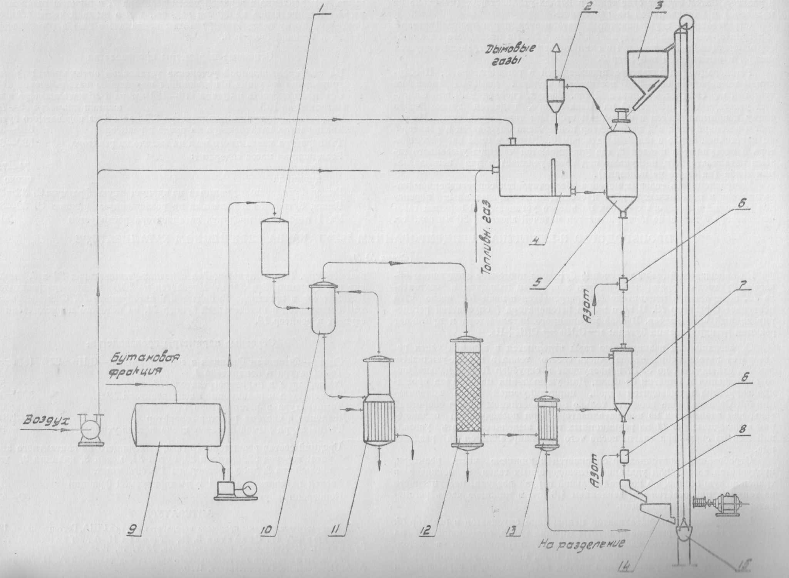
Схема № 1. Технологическая схема производства н-бутилена дегидрированием н-бутана на шариковом катализаторе

Обозначения на схеме №1:
1-мерник для бутана;
2-циклон;
3,14-бункеры;
4-топка;
5-регенератор,
6-газовые затворы,
7-реактор,
8-регулятор ссыпания катализатора,
9-емкость,
10-буфер,
11-испаритель,
12-осушитель,
13-теплообменник,
15-скип подъемник.
Регенерация катализатора производится в регенераторе 5. Необходимая температура 650—680°С достигается подачей дымовых газов из топки 4, где сжигается топливный газ. Воздух, необходимый для сжигания углеродистых отложений на катализаторе, подается также через топку и примешивается к продуктам сгорания топливного газа. Нагретый и регенерированный катализатор непрерывно опускается в реактор 7 по переточной трубе с газовым затвором 6. Дымовые газы из регенератора 5 поступают в циклон 2, где улавливаются частицы унесенного газами катализатора, и поступают под котел-утилизатор для использования тепла (на схеме не показано).
Направленность газовых потоков обеспечивается сопротивлением катализатора в переточных трубах и соблюдением определенных перепадов давлений в некоторых точках по высоте установки. В верхнем газовом затворе 6 давление поддерживается подачей азота на 20 мм вод. ст. выше, чем давление в верхней части реактора 7, в нижнем газовом затворе давление выше на 20 мм вод. ст., чем в нижней части реактора, Благодаря этому исключается проскок контактного газа в регенератор и бутана в нижний бункер 8.

2.Основные параметры производства

На полупромышленной установке установлен оптимальный режим дегидрирования н-бутана с подвижным шариковым катализатором К-5.
Объемная скорость н-бутана 170—180 км³ на 1 м² катализатора в час.
Катализатор К-5 шарики диаметром 5—7 мм
Скорость циркуляции катализатора 8,5 кг на 1 кг подаваемого бутана
Температура катализатора на входе в реактор 610—620°С
Температура контактного газа на выходе из реактора 590—600°С
Реакционная масса содержит:
бутиленов 74—75%
дивинила около 8%
Выход бутиленов и дивинила на пропущенную фракцию С₄ 38—39%
Выход бутиленов и дивинила на разложенную фракцию С₄ 80—85%
На 1 т целевого продукта катализатора расходуется 20 кг

3.Производство н-бутилена дегидрированием н-бутана на взвешенном катализаторе

По описываемой схеме получение бутилена протекает следующим образом: бутановая фракция осушается хлористым кальцием в осушителе 12, испаряется в испарителе 1, перегревается в печи 13, после чего поступает в реактор 19. В него же из регенератора 7 спускается регенерированный катализатор. В слое взвешенного катализатора и протекает реакция дегидрирования бутана:

н—С₄Н₁₀ → С₄Н₈+Н₂.

Образовавшиеся реакционные газы отделяются в верхней части реактора от катализатора, отдают часть своего тепла в котлах-утилизаторах 20, охлаждаясь до 300°С, и поступают в скруббер 10 для дальнейшего охлаждения и очистки от пыли. Для уменьшения потерь газа орошение скруббера производится водой, циркулирующей через холодильник 21. Свежая вода вводится только при частичном сбросе оборотной воды для извлечения из нее катализатора. При последующем охлаждении в холодильнике 11 из реакционных газов выделяется часть унесенной ими из скруббера влаги, после чего они направляются на разделение.
Отработанный катализатор спускается в нижнюю часть реактора, продувается азотом для удаления углеводородных газов и попадает в транспортную линию, по которой сильной струей воздуха, поступающего из топки 9, нагнетается под давлением 1,8 атм. в нижнюю часть регенератора 7, в зону регенерации.
Регенерированный катализатор непрерывно спускается в реактор 19. Дымовые газы, содержащие продукты горения кокса, отложившегося на катализаторе, из верхней части регенератора 7 направляются в котел-утилизатор 6, служащий для получения пара, проходят увлажнитель 4, электрофильтр 3 дли улавливания частиц катализатора, и сбрасываются в атмосферу. Пар, получающийся в котлах-утилизаторах 20 и 6, проходит паросборники 8 и 5 и перегревается до 200°С в пароперегревателе 2. Катализатор в производство подается в автобункере 15. Сжатым воздухом нагнетается в питательный бункер 14, из которого периодически поступает в реактор 19.

4.Основные параметры производства

Сырье—бутановая фракция с содержанием н- С₄Н₁₀ 92% (объемя.)
Температура в испарителе 1 60°С
Температура в пароперегревателе 13 550°С
Температура в реакционной зоне реактора 19 590—600°С
Температура в регенераторе 7 650°С
Давление в системе реактор-генератор 1—1,8 атм
Температура дымовых газов после котлов-утилизаторов 300°С
Средний состав реакционного газа, выходящего из контактного аппарата: водород 32, бутилен 26, бутан 34, метан 3, дивинил 2, углекислый газ 2, др. углеводороды 1% объемных.
Расход катализатора на 1 г дегидрируемой фракции 5 кг
Конверсия н-бутана 39—42%
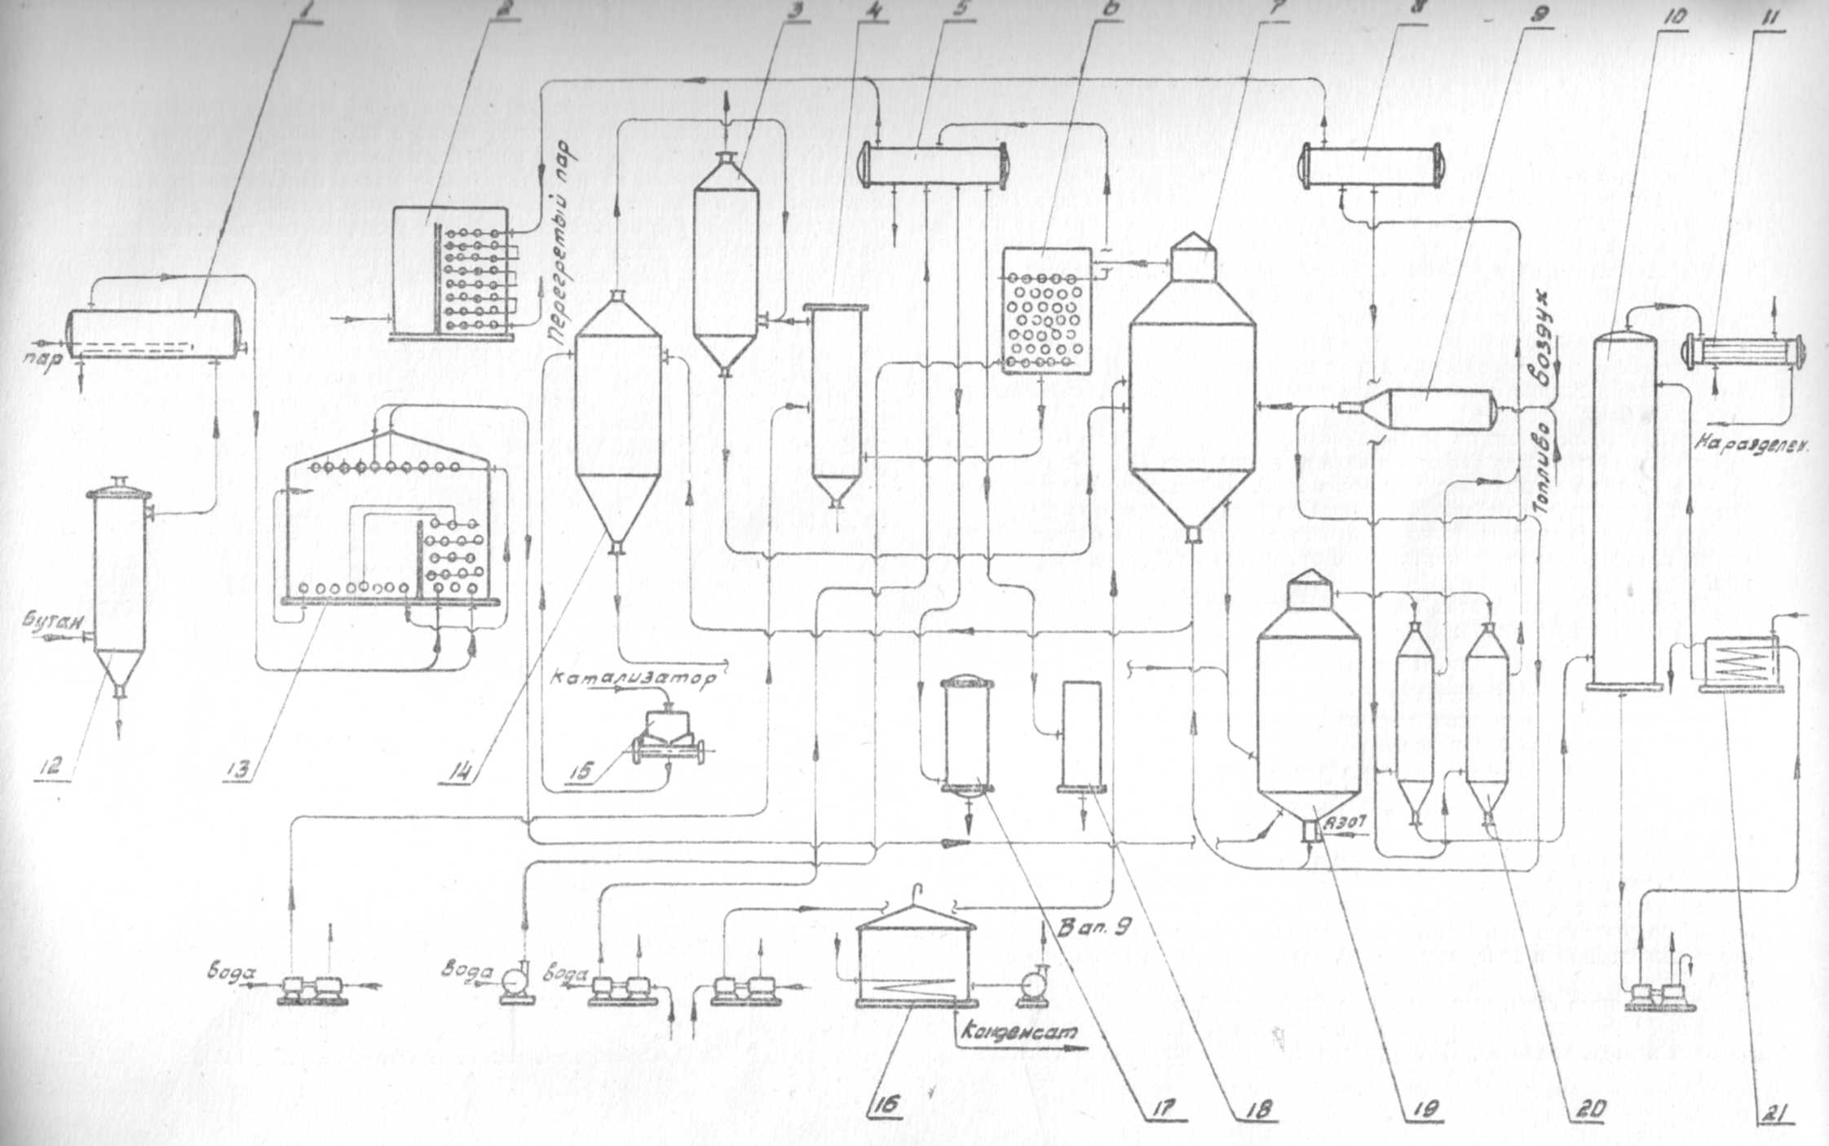
Схема № 2. Технологическая схема производства н-бутилена дегидрированием н-бутана на взвешенном катализаторе.

На схеме № 2 обозначено:

1—испаритель,
2—пароперегреватель,
3—электрофильтр,
4 —увлажнитель,
5,8—сборники пара,
6—котел-утилизатор,
7— регенератор,
9—топка под давлением,
10-скруббер,
11—холодильник контактного газа,
12—осушитель бутана,
13—трубчатая печь,
14—загрузочный бункер,
15—автобункер,
16—топливный мерник,
17—сепаратор паровой продувки,
18—барботер,
19—реактор,
20—котел-утилизатор,
21—холодильник циркулирующей воды.

5.Производство дивинила дегидрированием из бутиленов
бутилен бутан дегидрирование
Производство дивинила из бутиленов протекает в три стадии:
1) дегидрирование бутиленов;
2) первичное разделение продуктов дегидрирования бутиленов;
3) разделение фракции углеводородов С₄, полученной на предыдущей стадии, с выделением технического дивинила.
Дегидрирование бутиленов проводят обычно на катализаторе, состоящем из окиси магния, окисей железа, меди и кальция. При работе железо-магниевый катализатор долгое время сохраняет высокую активность и избирательность в присутствии водяного пара. Катализаторы же, состоящие в основном из окиси хрома, хотя и обладают высокой степенью активности, но очень быстро дезактивируются при наличии водяных паров в бутиленах. Это не дает возможности применять в процессе дегидрирования водяной пар, необходимый в качестве разбавителя, понижающего парциальное давление бутиленов, что способствует увеличению выхода днвппила.
Бутилены, полученные дегидрированием н-бутана (схемы №№ 1, 2), из емкости 16 подаются насосом в печь для перегрева 17 и направляются затем в один из контактных аппаратов 1—2, работающих периодически, так как в результате побочных реакций на катализаторе отлагаются смолистые вещества и сажа, вследствие чего активность его падает. Поэтому периодически один из контактных аппаратов находится на регенерации.
В контактных аппаратах во время контактирования протекает реакция образования дивинила:

н-С₄Н₈ → С₄Н₆+Н₂

Побочные реакции приводят к образованию легких углеводородов, а также к образованию смолистых веществ и сажи, вследствие дальнейшего уплотнения углеводородов.

3С₄Н₈ → СН₄+С₃Н₆+С₈Н₁₄

Регенерация катализатора в контактных аппаратах производится паром, регенерациопные газы выпускаются из системы (коммуникация, необходимая для регенерации, на схеме не показана).
Реакционные газы из контактных аппаратов поступают в скруббер для охлаждения 3, орошаемый водой. Часть воды, вытекающей из этого скруббера, подается в контактные аппараты. Остальное количество воды, после охлаждения в холодильнике 10, возвращается на орошение скруббера 3.
Реакционные газы, выходящие из скруббера 3, через промежуточную емкость 19 подаются компрессором в скруббер 4, предварительно охлаждаясь в холодильнике 13. В скруббере 4, орошаемом поглотительным маслом, извлекается из реакционных газов фракция C₄. Непоглощенные легкие углеводороды и водород отводятся из системы и используются как топливный газ. Поглотительное масло с содержащейся в нем фракцией С₄ через подогреватель 11 подается насосом в стабилизатор 5, служащий для отделения из поглотительного масла некоторого количества поглощенных им легких углеводородов. Легкие углеводороды проходят через дефлегматор 6, отделяются от части увлеченпого поглотительного масла в фазоразделителе и выводятся из системы. Обогрев стабилизатора производится с помощью кипятильника 14.
Поглотительное масло из стабилизатора 5 переходит в отгонную колонну 8, обогреваемую острым паром. Поглотительное масло, из которого отогнались углероды Сі, по выходе из отгонпой колонны охлаждается в холодильнике 15 и собирается в сборнике 20, откуда центробежным насосом подается на орошение скруббера 4. Углеводороды фракции С₄ выходят сверху из отгонпой колонны 8, проходят через дефлегматор 9, охлаждаются в холодильнике 12 и собираются в сборнике 21, из которого откачиваются на установку для выделения дивинила.

6.Основные параметры производства

Отношение бутиленов к водяному пару, подава-
емых в контактные аппараты 1:7-1:14 по объему
Температура в контактных аппаратах 650-700°С
Катализатор состоит
из окиси магния 72,4%
окиси железа 18,4%
окиси меди 4,6%
окиси калия 4,6%.
Цикл работы контактного аппарата
(В цикл входит контактирование — 1 час
и регенерация — 1 час)
Давлепие в скруббере 4 35 атм
Давление в отгонной колонне 8 10 атм
Объемная скорость в контактном аппарате 800 час⁻¹
Давление в системе контактирования около 1 атм
Выход дивинила от исходного бутилена около 30%
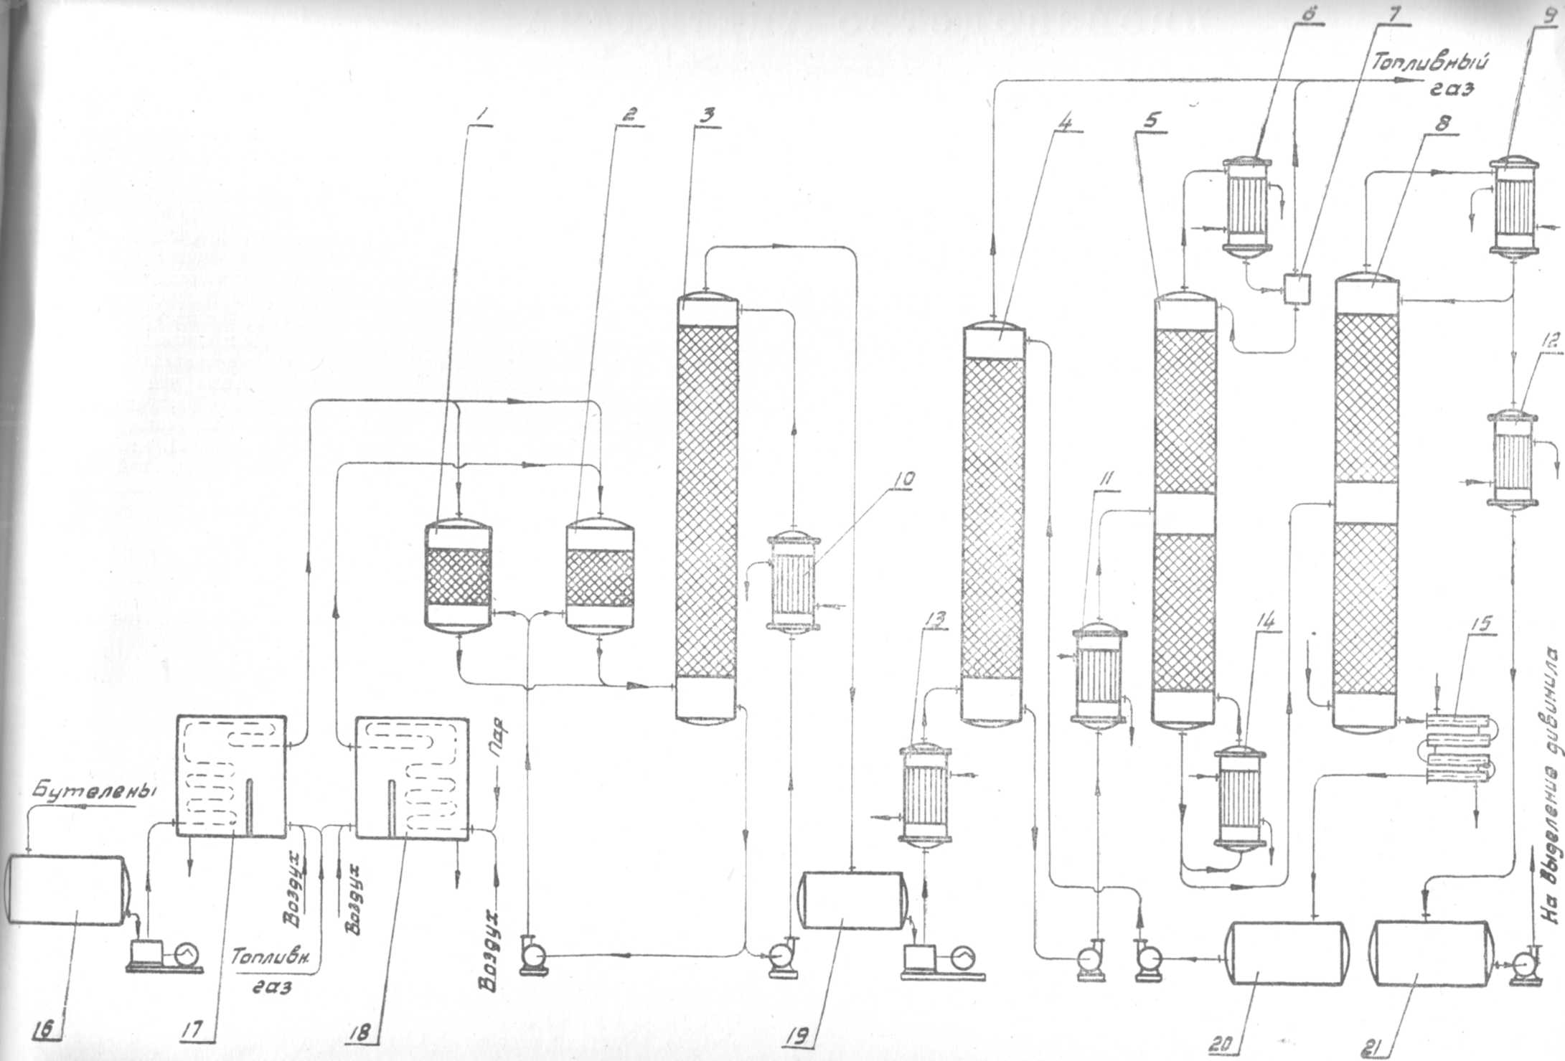
Схема № 3. Технологическая схема производства дивинила из бутиленов.

Обозначения на схеме № 3:
1,2 - контактные аппараты,
3—скруббер-охладитель,
4, 5—стабилизаторы,
6, 9—дефлегматоры,
7—фазоразделитель,
8—отгонная колонна,
10, 12, 13—холодильники,
11-подогреватель,
14 -кипятильник,
15—холодильник,
16, 19—емкости,
17—печь д/перегрева бутиленов,
18—печь для перегрева водяного пара,
20, 21 —сборники.
Литература

1. Технологические схемы процессов переработки нефти в США, Гостоптехиздат, 1956
2. Бушин А.И., Солдатов Б.Я., Тюряев И.А., Троникая Т.М., Турина П.С., Химическая промышленность, № 7, 18, 1958.
3. Основы технологии нефтехимического синтеза под редакцией А.И. Динцеса и Л.А. Потоловского. Гостоптехиздат, 1960.
4.Смирнов Н.И., Синтетические каучуки, ГХИ, 1954.
5.Литвин О.Б., Основы технологии синтеза каучуков, ГХИ, 1959.
/

